**Langkah-langkah membuat akun Github**

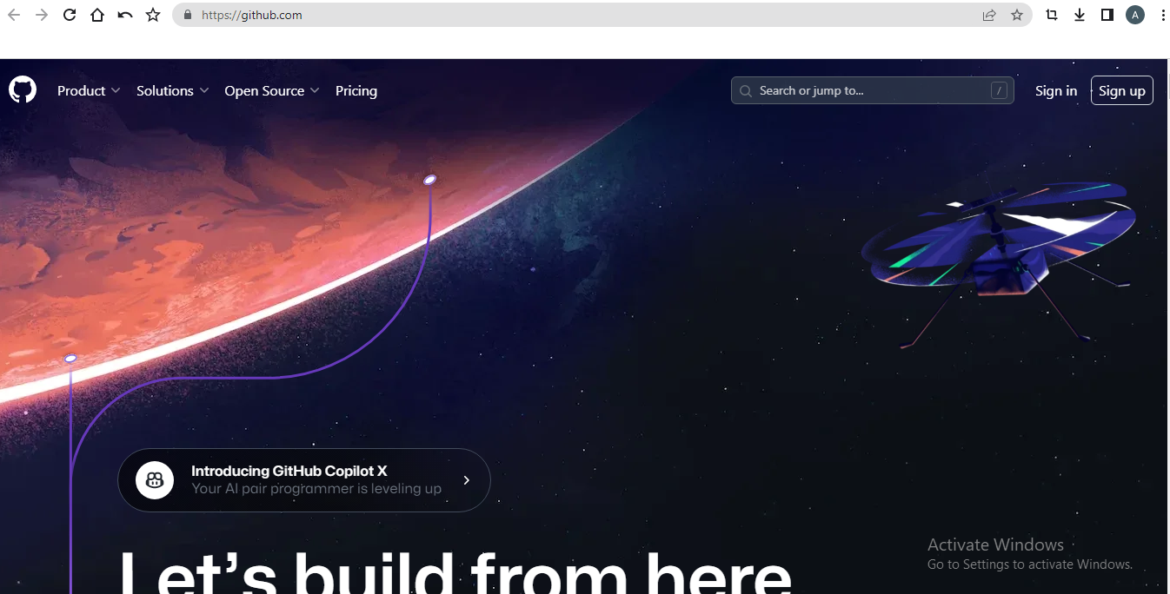

1. **Buka Chrome klik pencaharian dan buka Github lalu klik sign up**

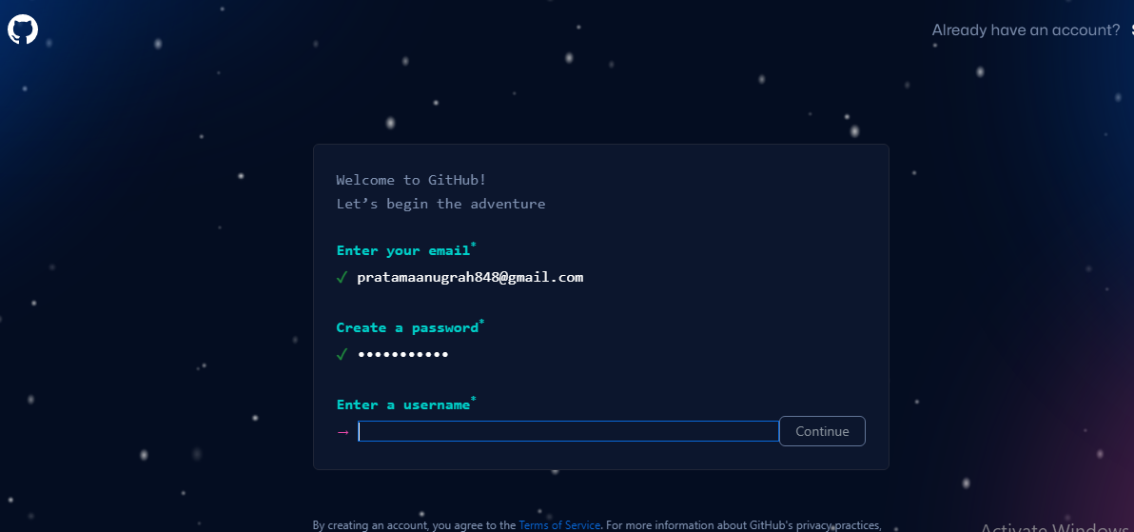

1. Masukan email dan password dan buat username

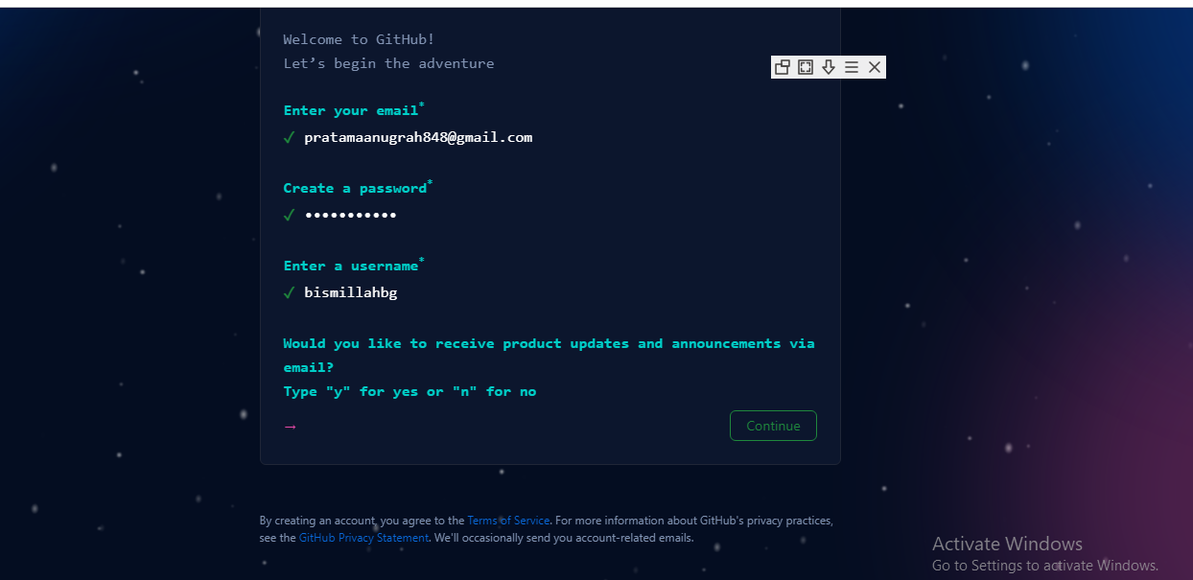

1. Setelah memasukan username kemudian klik continue dan pilih opsi “y”

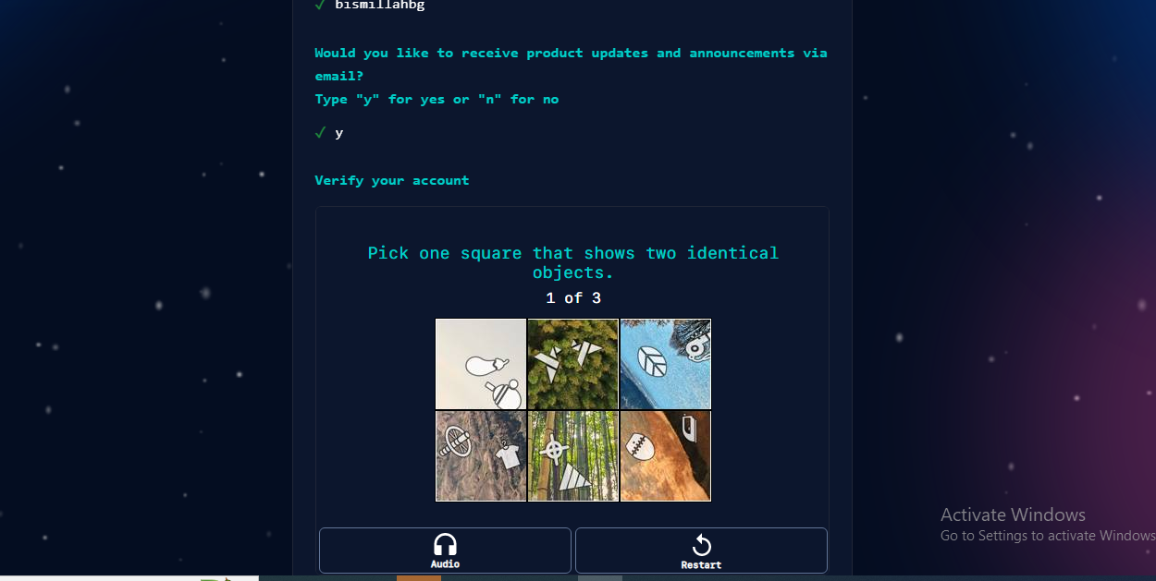

1. Setelah pilih opsi “y” lalu pilih gambar dengan opsi yang sama

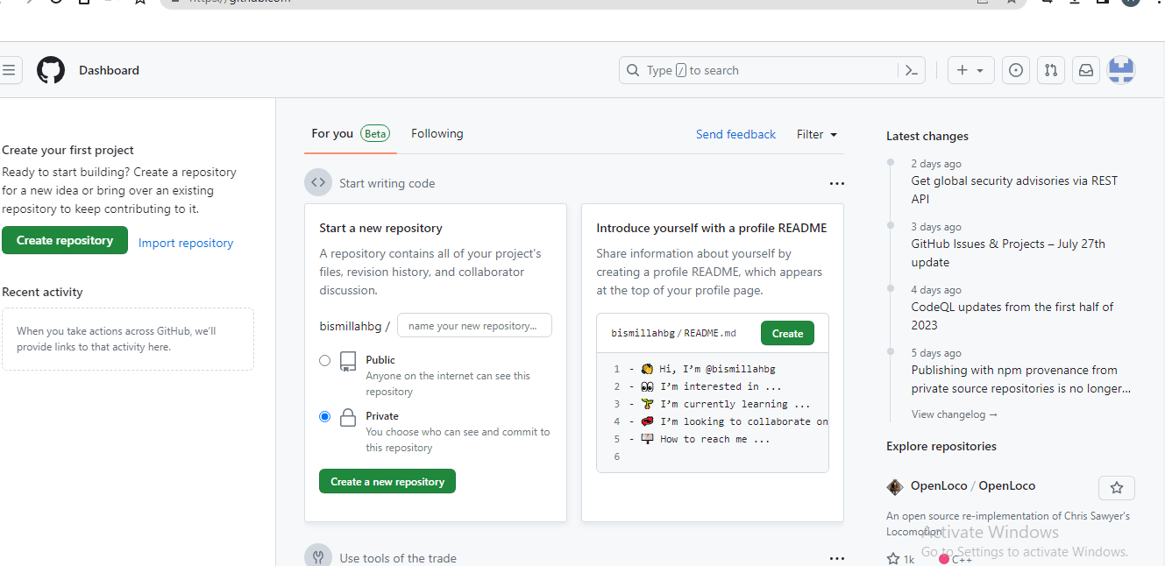

1. Setelah pilih gambar masukan kode veryfite

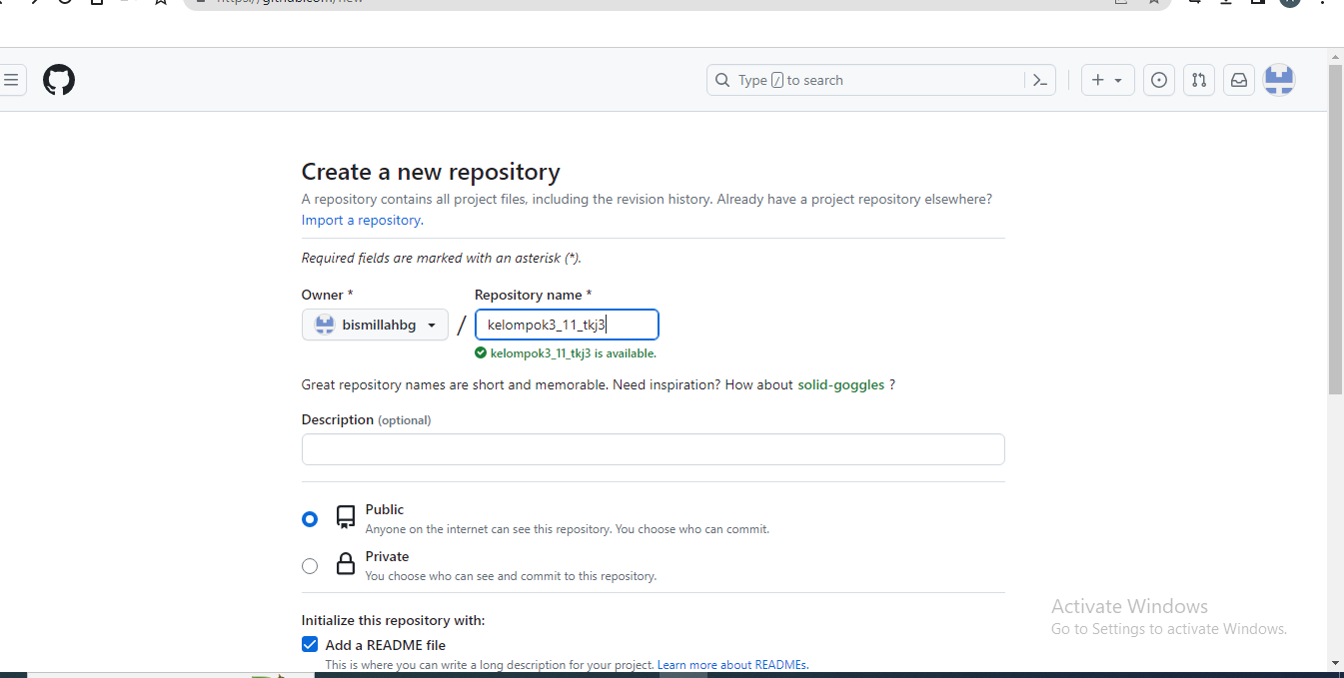

1. Sesudah veryfite lalu klik create a new repository terus masukan name dan pilih opsi public

